Workshop: Het schrijven van een N=1-verslag
20 juni 2019
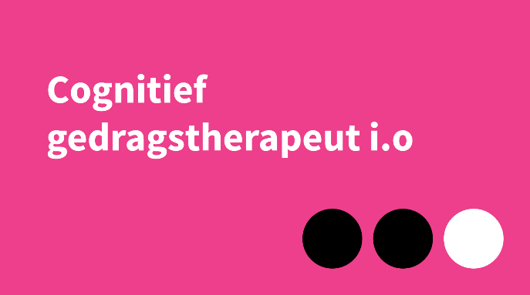
Ben je (bijna) begonnen met je N=1-verslag en heb je hierover vragen? Bijvoorbeeld of je voor een geschikte casus hebt gekozen en wat er van je wordt verwacht.
Zie je op tegen het schrijven? Waar moet je beginnen, hoe kom je tot de kern, wat moet je wel en wat niet noteren? En wil je graag hulp bij de interpretatie van de richtlijnen en de logische opbouw van het verslag?
Kom dan naar de workshop ‘Het schrijven van het N=1-verslag’ om concrete handvatten te krijgen om op een efficiënte manier met het schrijven aan de slag te gaan.

Leerdoelen
Je weet na afloop van de workshop wat er wordt verwacht met betrekking tot het schrijven van het N=1-verslag en hebt praktische handvatten gekregen die je direct kunt toepassen. Ook begrijp je hoe het verslag beoordeeld wordt.
Na afloop van de workshop:

  - Begrijp je aan welke inhoudelijke eisen het N=1-/N=2-verslag moet voldoen
  - Begrijp je hoe het verslag beoordeeld wordt
  - Herken je mogelijke knelpunten en valkuilen en krijg je aandachtspunten bij het schrijven van een N=1 verslag
  - Kun je je eigen verslag op een logische manier opbouwen
  - Kun je aan de hand van gedragsanalyses over een eigen casus, de kern van de problematiek zowel schematisch weergeven als tekstueel toelichten
  - Kun je een realistische planning maken voor het schrijven van het N=1verslag
  - Begrijp je wat de praktische procedures zijn voor het inleveren en beoordelen van het N=1-/N=2-verslag
Meld je direct aan

Praktische informatie
De workshop is voor 5 punten geaccrediteerd door de VGCt.
Docenten: Miranda Boon en Margreet van der Plas
Kosten: € 99,- (inclusief koffie, thee en lunch)
Locatie: VGCt bureau, Lunettenbaan 57, Utrecht
Datum: donderdag 20 juni 2019, van 09.30 tot 16.00 uur
De VGCt is CRKBO geregistreerd. Op alle verenigingsactiviteiten zijn de algemene voorwaarden evenementen van de VGCt van toepassing.

